Detectarea (decuparea in subgrafice)
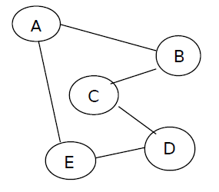
O serie de masuratori pentru diferite aparate electrocasnice se vor efectua. Aceste masuratori pot fi folosite in definirea si finalizarea patternurilor. Consumul de current electric are valori foarte bine definite pentru starile in care se afla un aparat electric. De exemplu laptopul aflat in stare de functionare fara baterie poate consuma 20w, in standby 10w, etc. Asadar pentru fiecare dispozitiv electrocasnic trebuie identificate starile posibile.

Dispozitiv electronic :
Fig.1 Starile Dispozitivului

Amprenta unui dispozitiv este reprezentata asadar printr-o lista de stari si un graf de tranzitii posibile. O stare in care se poate afla un dispozitiv electrocasnic este caracterizata prin :
- O denumire;
- Descriere sumara;
- U interval de valori posibile pe care le poate lua consumul de current electric. Intervalul de valori va avea o forma discrete, fiind exprimat sub forma :
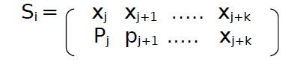

Xj = o valoare de consum de current specifica unei stari
Pj = probabilitatea de a obtine acea valoare in masuratori curente
O stare se va exprima asadar sub forma
S = { denumire, descriere, ( xj…..xj+k pj ….pj+k )}

Tranzitiile intre starile in care se poate afla un dispozitiv sunt caracterizate prin :
- O stare initiala SA
- O stare finala SF
- Durata minima, medie si maxima de tip in care se face trecerea de la starea SA la starea SF
- Un interval de pante specific tranzitiei SA -> SF. Prin panta se intelege panta dreptei care trece prin punctele (tA , VS a ) si (tb , tS b) (TA = momentul de timp in care aparatul se afla in starea SA , VSa = valoarea consumului in starea SA) ( tb , vS b analog)(penru simplificare se poate fixa tA = 0).
Astfel formalizarea sablonului de consum pentru un aparat electric se reduce la determinarea starilor specifice si a tranzitilor posibile intre aceste stari. Pornindu-se de la acest model formal se va construi un model relational care sa permita stocarea in baza de date a sabloanelor de consum (cere asadar construirea acestui formalism si modelele corespunzatoare (modelul sablonului si modelul relational pt modelul sablonului)). De asemenea tot in cadrul acestui subtask se cere construirea unui tool care sa permita manipularea sabloanelor, adica :
- Definirea de noi stari/tranzitii/sabloane
- Modificarea starilor/tranzitilor/sabloanelor
- Adaugarea/stergerea de stari/tranzitii/sabloane
- Vizualizare grafica pt stari/tranzitii/sabloane
Tool-ul va fi dezvoltat sub forma de aplicatie web, avand partea de view modelata cu JSP, partea de control dezvoltata in Java, si modelul de baze de date dezvoltata pe platformele MySQL si Oracle. Pentru reprezentarea grafica a seriilor de date se poate folosi GoogleCharts.

Construirea repository-ului de amprente cere ca pentru fiecare aparat electrocasnic sa se defineasca o amprenta ca cea de mai sus. Aparatele electrocasnice sunt impartite pe :
- Categorii
- Familii
- Modele
O familie contine toate modelele de acelasi timp.De exemplu familia Mixer ={Mixer Bosch 2203, Mixer Bosch 2201, Mixer Siemens 00} sau un exemplu de categorie - categoria aparate pentru bucatarie : mixer, filtru de cafea, sandwich-maker, etc. Amprentarea se va realiza pe modele. Pentru amprentare se cere construirea unei metodologii de lucru are sa stabileasca in mod clar ce anume se va realiza si cum ? Inaintea procesului de amprentare este necesar sa se defineasca modelul formal pentru aparatul respective. Acest model va fi imbunatatit si bineinteles completat cu datele obtinute experimental, in cadrul procesului de amprentare.
Taskul consta de asemenea in decuparea din graficul de consum a subgraficelor pentru
diferite aparate :

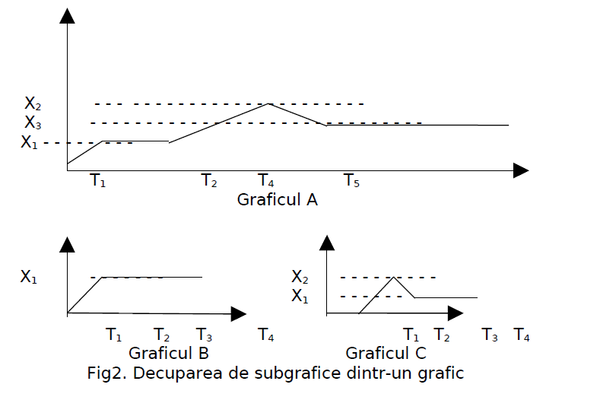
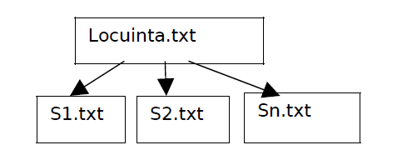
In cazul de mai sus graficul general de consum a fost folosit pentru a extrage graficele de consum ale aparatelor care functioneaza in intreaga casa.“Inputul” este constituit dintr-o serie de date, care calculeaza consumul la nivelul intrgii locuinte, pentru 0 si sa presupunem :
(22.05.2010:00:00:00 100w)
(22.05.2010:00:00:10 100w)
(22.05.2010:00:00:00 101w)
- - - - - - - - - - - - - - - - - - - - - -
(22.05.2010:23:59:50 312w)

Din aceasta serie de date se vor obtine mai multe serii de date pentru fiecare din senzori de tip curent-cost din locuinta, asa cum este explicat in figura 3. Seria de date pentru orice senzor va indica valoare zero la momentul de timp la care senzorul nu functioneaza. Atat pentru intreaga locuinta cat si pt fiecare senzor in parte seria de date si graficul se face pentru o zi intreaga (24 de ore).

Inputul pentru acest task este constituit de seria de date care provine de la senzorul central de tip current-cost. Outputul il va constitui doua grafice:
a) Pentru fiecare aparat electrocasnic din casa se va construi un grafic care pe axa Ox va contine timpul, iar pe axa Oy vor exista doua valori: 0 si 1. Atunci cand nu functioneaza va fi setata valoarea 0 iar cand functioneaza va fi setata valoarea 1. Acest grafic va fi de tipul celui de mai jos:
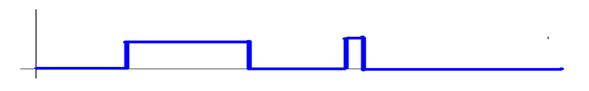
b) Pentru fiecare aparat electrocasnic din casa se va construi un grafic care pe axa Ox va contine timpul, iar pe axa Oy consumul.

